**Kreuzfahrtbericht ART 340**

San Francisco, 12.02.2019

**„Japans schönste Seiten und Chinas Vielfalt“**

**03.03.24 - 27.03.2024 (24 Tage)**

|  |  |  |  |  |  |
| --- | --- | --- | --- | --- | --- |
| **Datum** | **Hafen** | **Geplant lt. Ausschreibung**  **Ankunft             Abfahrt** | | **Tatsächliche Zeiten**  **Ankunft       Abfahrt** | |
| 03.03. | Yokohama |  |  |  |  |
| 04.03. | Yokohama |  | 17.00 |  | 17.36 |
| 05.03. | Gamagori / Japan | 09.00 | 18.00 | 08.14 | 15.06 |
| 06.03. | Kobe / Japan | 12.00 |  | 07.24 |  |
| 07.03. | Kobe / Japan |  | 20.00 |  | 18.48 |
| 08.03. | Kochi / Japan | 08.00 | 20.00 | 08.00 | 17.00 |
| 09.03. | Beppu / Japan | 08.00 | 20.00 | 06.30 | 16.54 |
| 10.03. | ~~Hakata / Japan~~  ~~🡪~~ Busan | 08.30 | 19.00 | 07.48 | 18.48 |
| 11.03. | Insel Jeju / Südkorea | 08.00 | 18.00 | 07.36 | 17.54 |
| 12.03. | Auf See |  |  |  |  |
| 13.03. | ~~Tianjin / China~~  ~~🡪~~ Incheon / Südkorea | 08.00 |  | 06.00 |  |
| 14.03. | ~~Tianjin / China~~  ~~🡪~~ Incheon / Südkorea |  | 20.00 |  | 20.00 |
| 15.03. | Auf See |  |  |  |  |
| 16.03. | ~~Incheon / Südkorea~~  ~~🡪~~ Hakata / Japan | 07.00 | 19.00 | 07.54 | 19.00 |
| 17.03. | ~~Auf See~~  ~~🡪~~ Busan |  |  | 07.30 | 19.54 |
| 18.03. | ~~Shanghai / China~~  ~~🡪~~ Auf See | 08.00 |  |  |  |
| 19.03. | Shanghai / China |  | 16.00 | 10.54 |  |
| 20.03. | ~~Auf See~~  ~~🡪~~ Shanghai / China |  |  |  |  |
| 21.03. | ~~Naha / Japan~~  ~~🡪~~ Shanghai / China | 07.00 | 17.00 |  |  |
| 22.03. | ~~Keelung / Taiwan~~  ~~🡪Hirara / Japan~~  ~~🡪~~ Shanghai / China | 08.00 | 17.00 |  | 01.42 |
| 23.03. | ~~Keelung / Taiwan~~  ~~🡪~~ Naha | 08.00 |  | 09.42 | 12.12 |
| 24.03. | ~~Ishigaki / Japan~~  🡪Keelung / Taiwan |  | 20.00 | 08.48 | 21.48 |
| 25.03. | Auf See |  |  |  |  |
| 26.03. | Hongkong / China | 08.00 |  | 07.48 |  |
| 27.03. | Hongkong / China |  | next day |  |  |

**Kapitän** Morten Arne Hansen

**Hotelmanager** Thomas Appelzeller

**Schiffsarzt**  Dr. Barbara Held & Dr. Winfried Koller

**Staffliste**

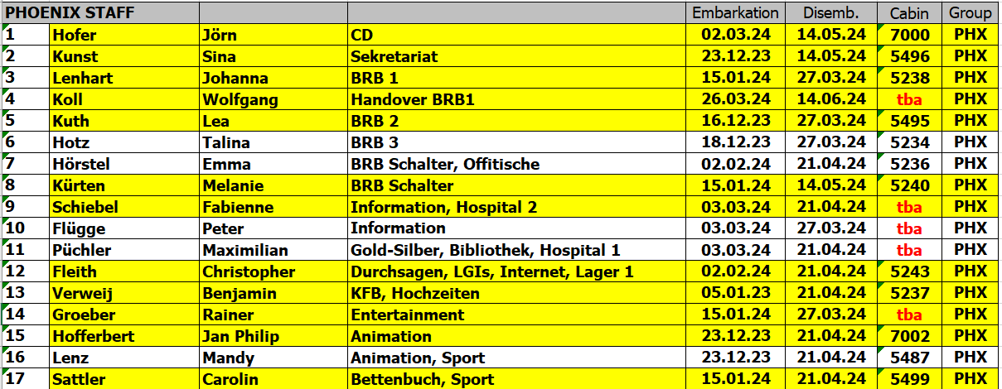

**Passagiere:**

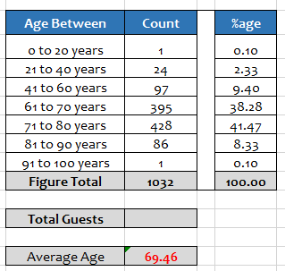

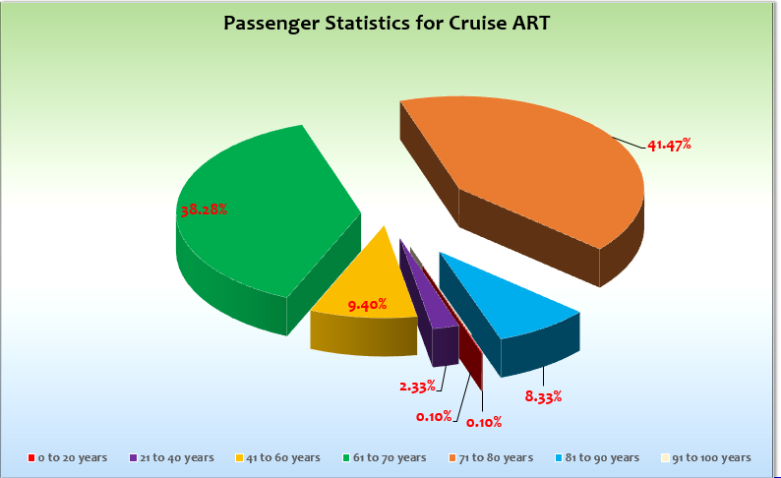

**Außerplanmäßige Einstiege:**

**Außerplanmäßige Ausstiege:**

* 8202, **Fr. & Hr. Trees BN 397559**, machten **private OLT vom 02.03.-07.03**.
* Frau Berger 7685 BN 145409 stieg am 21.3. in Shanghai wegen medical reason aus.
* **6631,** Hr. Braren geht am 19.03. in Shanghai von Bord und steigt am 21.03. in Shanghai wieder zu,(**private Überlandtour)**
* Ehepaar Jansson BN 494584 stieg am 17.3. in Busan aus.
* Ehepaar Oxenfarth 4362 BN 269207 stieg am 20.3. in Shanghai aus medizinischen Gründen aus.

**Yokohama**

Gute Einschiffung. Rettungsübung am zweiten Tag und Auslaufparty. 7 Grad.

**Gamagori**

Abfahrt auf 15 Uhr vorverlegt, damit in Kobe die Ganztagestouren durchgeführt werden konnten. Zudem gewannen wir so Zeit für den Welcome Cocktail. 7 Grad.

**Kobe**

Ankunft vorverlegt, damit die Ganztagestouren durchgeführt werden konnten.

Die Gäste wurden über PA informiert, dass Hakata kurzfristig den Liegeplatz nicht mehr bestätigen konnte.   
Neues Ziel Busan für den 10.3. verkündet.

Zur Begrüßung gab es eine Fontainenshow eines Feuerwehrbootes.   
Freigabe ca 20 Minuten. Touristinfo im Terminal. Terminal nachts geschlossen.   
Alternativer Weg war möglich. Kostenloser Shuttle nach Downtown am Abend des 6. März.

Folkloreshow der Badefrauen. Kobe hat den Preis stark gedrückt (urspr. 3500 $– neu ca. $US 500).   
Volle Show Lounge, zufriedene Gäste trotz kurzer Show von 35 Minuten.

**Kochi**

Pünktliche Ankunft, Fahnenschwenker und Musik zur Begrüßung. Ausflüge super, pünktliche Abfahrt mit Fahnenschwingern und Tänzern zur Verabschiedung auf der Pier. Zudem Plakettenübergabe. Kostenfreier Shuttle Service. Frühlingshafte 11 Grad.

**Beppu**

Ankunft schon um 7 Uhr, weil ein Fährschiff für 8.00 Uhr angekündigt war. Freundliche Begrüßung durch folkloristische Elemente.

PLAQUE CEREMONIES im Terminal. Feierliche Verabschiedung auf der Pier. 10 Grad, trocken. Kostenfreier Shuttle Service. Japan Ex Face Check im Terminal. Alles hat sehr gut funktioniert.

**Hakata cxl**

Nachdem feststand, dass ein Loading am 10.3. in Busan nicht möglich war, lehnte es der Hafen von Hakata ab,   
den Anlauf wie ursprünglich geplant doch noch am 10.3. durchzuführen.

**Busan**

Gäste berichteten mir, dass sie schon vor der Reise gehört hatten, dass am 10.3. Busan angefahren wird.   
Sie hörten das von Offizieren an einer Bar, vom Shop als es um die nächste Lieferung Hustenbonbons ging   
und vom Bike Guide, als er seine Touren vorstellte.

Leider gab es noch bei Ankunft Unklarheiten darüber, wann die Behörden an Bord kommen und wann der letzte Einschiffungstermin sein sollte. Trotz Ankunft um 08.00 waren die Behörden erst für 09.00 Uhr angekündigt gewesen. Trotz Abfahrt um 19.00 Uhr hieß es, dass die Gäste schon um 17.30 Uhr an Bord sein müssen. Hier war somit etwas in der Vorabkommunikation schief gelaufen.

Bei Freigabe des Schiffes konnten wir die Gäste informieren, dass der letzte Einschiffungstermin um 18.30 Uhr ist.

Es standen Shuttle Busse zum Bahnhof kostenfrei zur Verfügung. Direkt hinter dem Terminal gab es erste Souvenirstände. Das Einreiseprozedere im Terminal verlief problemlos. 6-12 Grad, trocken.

**Insel Jeju**

Pünktliche Ankunft und schnelle Freigabe. Das Terminal war mit der Immigration sehr gut besetzt. Es gab keine Verzögerungen bei der Passkontrolle. Diesmal kein Shuttle Bus. 30 Minuten Gehweg zu ersten touristischen Infrastrukturen. 10-14 Grad.

**Tianjin cxl**

**Incheon**

9 Meter Tiede. Die Behörden ließen sich bis zuletzt nicht dazu überreden, das Terminal auch zwischen 21.00 Uhr und 08.00 Uhr morgens offen und besetzt zu halten. Gäste wurden entsprechend informiert. 2 Paare verbrachten die Nacht freiwillig in einem Hotel in Seoul.

Der Tiedenhub sorgte am ersten Tag dafür, dass die Gangway kurzzeitig auf Deck 5 oberhalb der Phoenix Bar angeschlagen werden musste.

Die Touren ins Grenzgebiet und nach Seoul kamen gut an. Einzig die enge Taktung der Ausflugsstopps und der Ausfall des Blauen Hauses bei der Tour Highlights Soul hinterließen einen faden Beigeschmack.

Es gab Shuttle Busse zu 2 Orten (u.a. Shopping Center).

Temperaturen zwischen 3 und 12 Grad.

**Hakata**

Wir konnten den Hafen doch noch ins Programm mit aufnehmen. Gäste, die an Land gehen wollten, mussten bis 11.00 Uhr (ursprünglich war 12.00 Uhr angekündigt gewesen) im Terminal vorstellig werden. Dafür benötigten sie eine Passkopie und eine Zollkarte. Sie bekamen einen Stempel auf die Passkopie und einen Aufkleber.

Kein Shuttlebus vom Hafen gestellt. Preis und Rotation außerirdisch teuer. Taxen vor dem Terminal. 12-15 Grad.

**Busan**

Zweiter Anlauf von Busan, weil nun das Loading möglich war.

Clearance hat von 08.00 Uhr bis 08.55 Uhr gedauert. Immigration kam erst 08.35 Uhr. Gäste mussten mit ihrem Reisepass ins Terminal und bekamen einen Sticker auf die Rückseite aufgeklebt.

Shuttlebus vom Hafen bereitgestellt. Allerdings recht lange Wartezeiten. Bis auf 100 Gäste waren alle an Land. 300 Gäste davon auf Ausflug.

Trotz Liegezeit bestanden die Behörden darauf, dass alle Passagiere bereits um 17.30 Uhr an Bord sein müssen.   
Dies wurde dann während der Liegezeit auf 18.00 Uhr verlängert …

Frühlingshafte 16 Grad.

**Shanghai**

**Vorstellig bei Behörden wegen Gruppenvisum:**

#6488 Celal Fatih Hamut             Nationalität: Turkey

#6619 Pia Lohse                             Nationalität: Denmark

#7221 Patricia Ann Rehberger Nationalität: United Kingdom

#6496 Dagmar Rogers             Nationalität: United States – hat bereits ein Visum. Ebenfalls im Anhang.

Gäste, die kein Visum hatten, durften die Stadtgrenzen Shanghais nicht verlassen. Das war für Frau Rehberger (s.o.) sehr schade, weil sie gerne mit nach Peking gefahren wäre.

Die Touren nach Peking wurden von ca. 350 Gästen mitgemacht. Frau Rogers **BN 311941** hatte eine kleine individuelle Gruppe. Ihr stellten wir Rückfahrttickets von Peking nach Shanghai für den 21.3. aus. Die Gäste kamen für die zweite Übernachtung selbst auf.

Sehr schöne Einfahrt und Liegeplatz zentral gegenüber Pearl Tower. Behörden waren schon seit Busan an Bord. Clearance um 12.00 Uhr. Im Terminal mussten die Gäste eine gestempelte Passkopie vorzeigen.   
Gäste, die die Tour nach Peking gebucht haben, mussten ihren Reisepass mitnehmen.

Das Terminal war rund um die Uhr besetzt.

Am letzten Abend hatten wir eine chinesische Tanzgruppe an Bord. Es war ein absolutes Highlight und ka bei den Gästen sehr sehr gut an.

Letzter Einschiffungstermin am 21.03. um 22.00 Uhr. Abfahrt gemäß Hafenmeister erst 1.30 Uhr.

Schöner Aufenthalt. 10 – 17 Grad, trocken.

Ein großes DANKESCHÖN an unseren Ausflugsagenten Wu Ke, der ein phantastisches Peking Programm arrangiert und durchgeführt hat. 350 Gäste waren begeistert!

**Naha cxl**

Wir nutzten den Stop, um kurz ei- und auszuklarieren, damit wir nach Taiwan weiterreisen durften. Späte Abfahrt Shanghai ließ bei hoher Geschwindigkeit nach Naha und dann von Naha nach Keelung (18 bzw 17 Knoten) keinen längeren Aufenthalt in Naha zu. Auch hatten die Behörden einen Landgang kategorisch ausgeschlossen. Ursprünglich wollten wir diese Formalitäten in Ishigaki durchlaufen (kürzere Entfernungen), aber die Behörden konnten diesem Wunsch leider nicht nachkommen und boten lediglich Naha an.

**Hirara cxl, weil wir durch die Liegezeit in Shanghai außerhalb des Fahrplans waren.**

**Keelung (nur einen Tag, weil wir sonst nicht planmäßig in Hong Kong angekommen wären.**

Zero Count zur Einreise im Terminal. Gäste durften erst wieder an Bord, nachdem der letzte Passagier um 10.37 im Terminal vorstellig gewesen ist.

Zero Count im Terminal zur Abfahrt. Nachdem man die Ausreisekontrolle durchlaufen hatte war ein Landgang nicht mehr möglich.

Zwischen den beiden Zero Counts genossen die Gäste Taiwan. Wir konten durch die Liegezeit nicht nur die Formalitäten erfolgreich meistern, sondern auch den Nachtausflug (150 Gäste) sowie viele Ganztagstouren anbieten und durchführen. Leider konnte uns die Agentur keinen Bus als Transfer nach Taipei zur Verfügung stellen. Private Landgänge konnten allerdings Dank guter Informationen in den LGIs mit der Bahn nach Taipei fahren.

**Hongkong**

Schöne Einfahrt, Zero Count zur Ankunft im Terminal. Gäste durften erst nachdem der letzte Gast im Terminal war, wieder zum Schiff zurückkehren. Angedacht war 10.30 Uhr. Es wurde dann 10.50 Uhr … 80 Gäste warteten auf die Erlaubnis zum Schiff zurückkehren zu dürfen.

Sehr guter Liegeplatz am Ocean Terminal mit sehr guter Anbindung in die Stadt.

Sommerliche 26 Grad.

Passagierwechsel am 27.3. von 06.00 – 21.00.

**Hoteldepartment**

Vor der Kabine 5639 befindet sich ein großer Fleck. Dieser widersetzt sich hartnäckig allen Versuchen, entfernt zu werden.

Loading am 17.3. in Busan.

Sehr flexibel wurde auf Verspätungen der Asflugsgäste reagiert. Auch die aufgepeppte Tea time für sehr späte Ausflugsrückkehrer war super. Sehr schmackhafte Speisen und abwechslungsreiche Menüs. Großen Dank an Thomas Appenzeller, seine Offiziere und deren Teams.

Zuweilen merkt man noch die Unerfahrenheit an der Rezeption, mit der es im Grunde eine gute Zusammenarbeit gibt.

**Bridge / BSM / Technik**

Wir hatten am 7.3. einen Blackout-Test. Seitdem gab es Schwierigkeiten mit den Übertragungen aus der Show Lounge. Laut IT Manager soll das Problem am 11.3. gelöst worden sein.

Am Anfang der Reise gab es noch Probleme mit dem Star Link. Dies besserte sich nach wenigen Tagen.   
Einzig bestehendes Dauerproblem: Es ist nicht möglich über Star Link Mails von einem GMX-Account zu versenden.   
IT ist an der Sache dran.

Kein Star Link in chinesischem Hoheitsgebiet.

Es gibt Probleme mit einigen TVs auf Deck 4 und 5. Bei diesen Kabinen (z.B. 5505) fällt ohne erklärlichen Grund ein Sender aus, so dass vor allem die Programme auf Kanal 5 und 6 oftmals nicht empfangen werden können.   
Gäste Wichmann BN 344316 sehr verärgert.

Wenn wir mit der Backbordseite anlegen, dann ziehen Fäkalgerüche über die Gangway in den Rezeptionsbereich und   
in Harry’s Bar. Es ist wohl Luft aus den Abwassertanks, die durch Ventile in der Nähe der Gangway ausströmt.

Ein zusätzliches X-Ray Gerät an der Gangway wäre wünschenswert.

Die Lautsprecher im Rezeptionsbereich und vor allem im Lido Restaurant sind sehr laut eingestellt.   
Unsere Techniker können keine Feinjustierung vornehmen.

Leider kann aus der Bordrechnung im TV nicht entnommen werden, welcher Ausflug sich hinter welchem Preis verbirgt.

Über der Kabine 8215 wäre es schön, wenn dort auch ein grüner Teppich als Trittschutzdämmung ausgelegt werden könnte. Einzig diese Kabine (über der kein Teppich ist) beschwerte sich häufiger über Arbeiter und deren laute Schritte um 3 Uhr in der Nacht.

Sehr gute Zusammenarbeit mit Kapitän Morten Arne Hansen und seinem Team.

Danke an das Team BSM in Hamburg für seinen Einsatz, dass letztendlich Shanghai angelaufen werden durfte.

**E-Bikes**

Auf dieser Reise wurden Fahrradtouren und zum Teil auch Wanderungen angeboten. Die Resonanz war gut, aber es gab auch negative Kommentare (Herr Hauptmann BN 383546)

**Fazit**

Ich durfte auf dieser Reise in vielen Gesprächen die Beweggründe der Gäste für die Buchung dieser Reise erfahren. In sachlichen Gesprächen kam dabei auch zuweilen ein wenig Enttäuschung über den einen oder anderen ausgefallenen Hafen zur Sprache.

**Sonstiges**

Ehepaar Kelle BN 109400 war ein großer Pluspunkt auf dieser Reise. Die japanische Kunst der Reispapiermalerei von Frau Kelle ist ein echter Gewinn gewesen. Frau Kelle war früher Lektorin auf der Deutschland. Auch ihr Mann war sehr hilfreich.

**Beschwerden:**

Ich führte auf dieser Reise viele Gespräche. Besonders unzufrieden wegen der Routenänderungen waren allerdings folgende Gäste:

Frau Dagmar Rogers BN 311941

Herr Lübkemann BN 120645

Ehepaar Hölzer BN 875657

**Entertainment Bericht von Rainer Groeber** 03.03.2024 - 27.03.2024

**Showensemble:**

Das Showensemble spielte 9 **Shows** während der 24 **Tage** Reise:

Cabarieté, Koffer, Einhorn, Elements, Queen, Musicals, Celebration, ABBA, History

Die Ensembles – Shows, waren gut, aber alle nicht voll besucht.

Die Auftritte der Gastkünstler waren alle halb, oder ¾ voll (nur der 2. von Armin Fischer war voll) besucht.

**Gastkünstler:**

Isa Weber Lektor 7x Vorträge

Reinhold Seidl Pfarrer 2x Gottesdienst, 5x Andacht

David Warwick Pianist Täglich

Latin Emotions Weltmusik 2x Shows

Armin Fischer Pianokabaret 2x Show

Kinga Dobay & Alexander Schröder Klassik & Operette 2x Shows

Agniezka Kleemann Theater 3x Shows

Monika Bylitza Kommunikation 5x Kurse

Margareta Vargicova Sängerin 5x Special

**Frühschoppen:**Maritimer – Frühschoppen, Stadl – Frühschoppen,

**Sonstige Veranstaltungen:**

Willkommens Party, Tanzpkurse SE in der Casa, Flower Power Party

Specials vom SE: Ramon, Romina und Karla, Asia Special

**Fazit:**

Der vierte Abschnitt war ein sehr komplizierter Abschnitt. Leider war durch die Routenführung mit vielen Landtagen und die vielen Routenänderungen die Reise für das Entertainment sehr anstrengend, mit leider nie gut gefüllten Locations. Die Bars, ausser der Harrys Bar waren allabendlich mittel bis gut besucht. Der Pianist, die Show-Band und die Spirit Band haben unsere Gäste auf dieser Reise gut unterhalten und die Shows, die wir in der Show Lounge zeigen konnten, nahmen die Gäste, die zu den Shows kamen, gut an.

Mit unseren Abendkünstlern hatten wir ein abwechslungsreiches Programm an Bord. Die Tageskünstler haben mit ihren Kursen für gute Information und Abwechselung an den leider nicht vielen Seetagen gesorgt.

Das Gäste-Feedback zum „Unterhaltungs-Angebot“ insgesamt auf dieser Reise war gut.

Rainer Groeber  
Entertainment Manager / MS Artania